Cценарій

Свято осені
Вед.1. Природа! З дитячих років ми звикаємо до її чарівної краси. Любимо бувати в лісі, полі. Дивитися на квіти, дерева. Радіємо спілкуванню з природою, милуємося її красою. Дуже часто почуття любові до вітчизни, Батьківщини, приходить до нас через природу, її красу, яка повністю захоплює людину.
Людина – це частина природи. І саме природі ми зобов’язані своїми існуванням, своєю досконалістю, своєю могутністю. Тому, що знищити її легко, а відновити неможливо. Щастя – це бути з природою, бачити її, розмовляти з нею.
Кожна крихта Землі свята для нашого народу. Пахучі квіти – наші сестри. Ведмідь, олень, орел – наші брати. Кам’янисті перевали, нектар галявин, тепло тіла тварин і людина – всі належать до однієї родини. Ми знаємо: сік дерев як кров, що тече в наших жилах. Краса її Величності Природи не може не бентежити душу людини.
(слово надається директору Надвірнянського районного еколого-натуралістичному центру Андрусяк Ларисі Василівни)

- Вальс квітів.

Вед.1. Добрий день Вам, люди добрі, щиро просимо до господи! Раді Вам у нас вітати щастя і добра бажати!
Вед.2. Хлібом-сіллю Вас вітаєм і здоров’я Вам бажаєм. Під веселий рідний спів, посилаєм Вам уклін.
(пісня “Зелене жито, зелене”)
Вед.1. Ось і завітала до нас в гості і щедра осінь. З давніх-давен відмічають люди свято осені, свято останнього снопа. Зібраного весь урожай на полях, городах, в садах, пов’язаний останній сніп. Великий і пишний, перев’язаний яскравими стрічками, він є символом добробуту і щастя. Поряд з ним красуються інші дари осені, дари садів і городів.
Дні коротшають потроху, відцвіла між хмарна просінь.
1. В край наш з дальньої дороги
Завітала в гості осінь,
2. Осінь золота прийшла
До нашого краю.
Всім нам радість принесла,
Добрі урожаї.
3. Йшла по лісу – не забула,
Під пеньком грибів сипнула,
Розтрусила кошик глоду,
Ти не їв такого зроду.
4. Понад лугом підрівняла
Стрій у журавлиннім клині
І вінків сплела чимало
З грон червоних на калині.
5. Осінь золота прийшла,
Дзвенить веселий сміх
І наша пісня голосна
Для всіх, для всіх, для всіх.
(пісня “Осінь дощик сіється”)
6. Сонце вкрилося хмарками,
Хтось невидимий в імлі
Небо срібними нитками
Прошиває до землі.
7. Срібний дощик кап, кап, кап,
У потік усе злилось.
Годі, годі вже іти,
Ми тебе не боїмось.
(ігри ...)
Вед.2. Прийшла до нас золота осінь з щедрими дарами, високими урожаями. Діти і дорослі добре попрацювали. Недарма в народі кажуть, що осінь весь рік годує.
Осінь: (виходить на підносі тримає овочі, фрукти)
Я дуже гарно працювала
Добрий урожай зібрала:
Моркву, ріпку, бурячок
І цибулю, й часничок.
Огірочки, помідори
І картоплю, і капусту...
Все вродило в нас на славу,
Все вродило густо-густо.
1. Груші, яблука і сливи,
Соковиті і красиві,
Ми зібрали дружно, вправно,
Вийшов урожай в нас славний.
(Сценка “Ходить гарбуз по городу...”)
Осінь: А чи знаєте малята,
Що принесла Вам на свята?
Із полів, садів, грядок
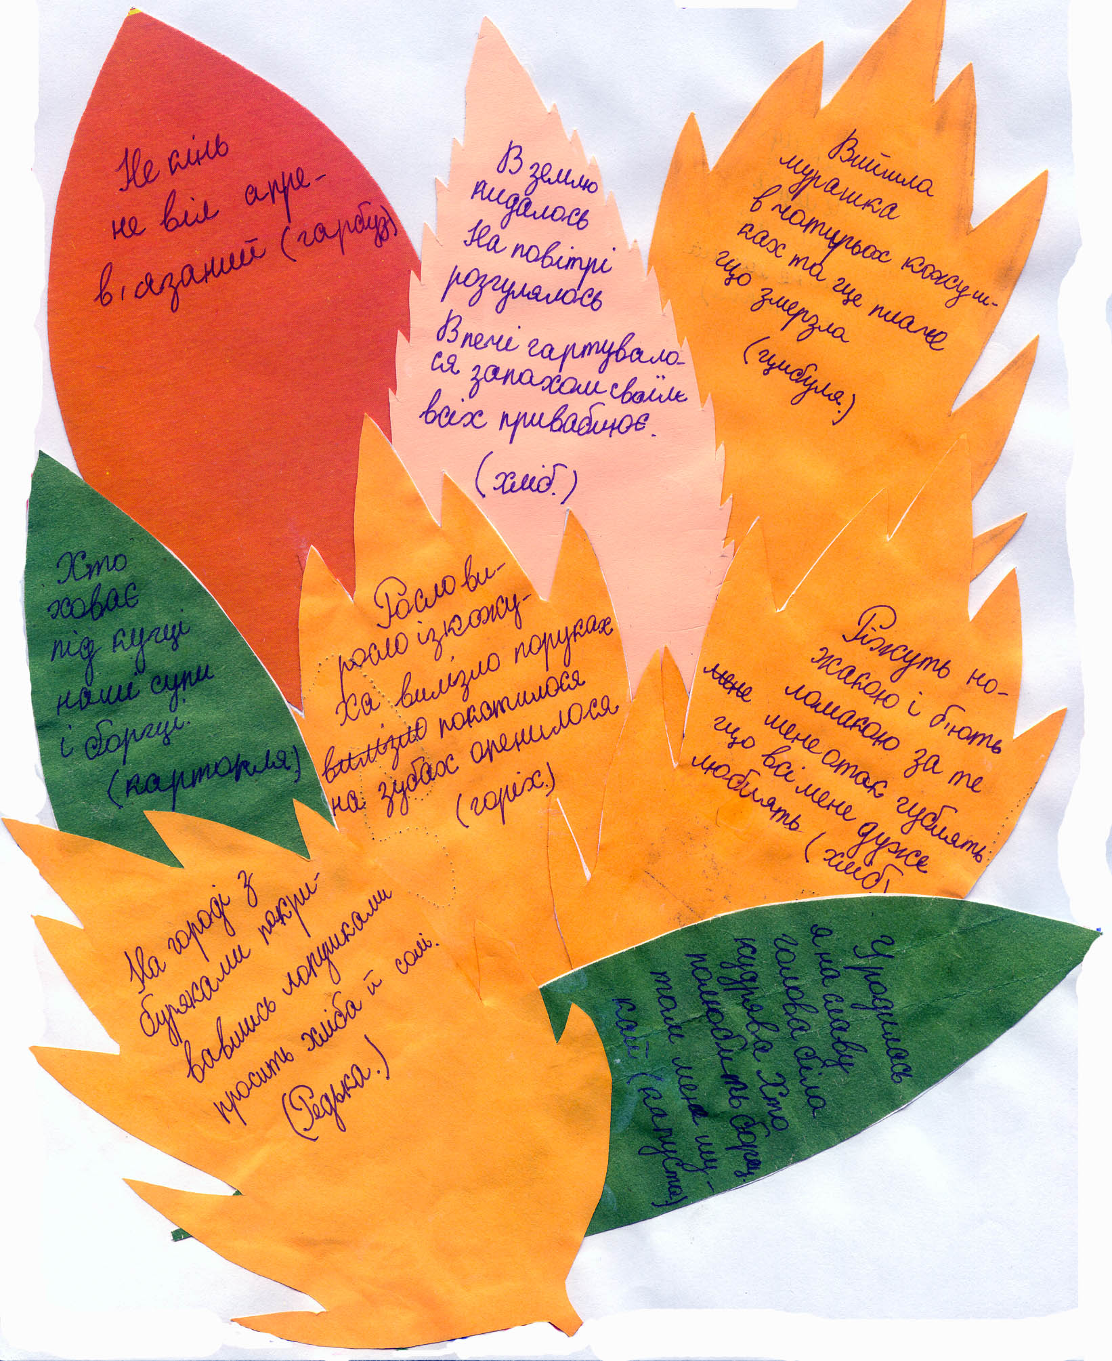
Повний кошик загадок.
1. В народі хліб, мов матір, поважають.
Це шана з плином часу не зника.
І дорогих гостей завжди стрічають
З хлібиною в барвистих рушниках.
2. І тому завжди в пошані
Хліб і в нашому селі
Запашний, пухкий, рум’яний
Він лежить на рушничку.
3. Гостюють в залі в нас на святі
Й пшеничні колоски вусаті
Щоб знали діти: із пшениці
Печуть нам гарні паляниці,
Ватрушки, здобу, коровай,
Яким пишається наш край.
4. Певне чули ви, усі,
Вже не раз такі слова:
“Хліб потрібно шанувати,
Хліб – усьому голова!”
Вед.1. Ось сьогодні до нас в гості прийшла людина, яка все життя присвятила хлібові.
Вед.2. Кажуть в народі, що в житті як на довгій ниві. Як не можна уявити собі ниви без колосся, так не можна уявити нашого життя без рушничка. Мати, проводжаючи свого сина в далеку дорогу і на щастя дає рушник.
Дівчата вечорами вишивали рушники. Готуючись до самостійного життя. Маленькі діти вранці, вимивши своє личко, просять: “Мамо, дай рушника”.
Вишитими рушниками люди прибирали свою оселю, зустрічали хлібороба з поля.
(пісня “Я Маринка - верховинка”).

Вед.1. Щоб був хороший урожай, потрібний дощ, а коли його немає, потрібно полити город з криниці, адже в криниці вода цілюща.
Ой, люба кринице, дай нам водиці,
Щоб здоров’я маьт, людей шанувати.
1. Чи знаєш ти, чим пахне хліб
Коли весною кілька діб
Гуркоче трактор за рікою,
Хліб пахне працею людською.
2. Чи знаєш ти, чим хліб запах
Коли жнивують у степах
Твої батьки в гарячу пору?
Він пахне щастям хлібозбору.
3. Чим пахне хліб, чи знаєш ти
Як поведуть твої брати
Зерном наповнені машини?
Хліб пахне соками земними.
4. Чи знаєш ти. чим хліб землі
Пахнить на вашому столі
Весною, влітку і зимою?
Хліб пахне радістю людською.
Вед.1. Слава урожаю на полях!
Слава короваю на столах!
Слава тим, хто зростив урожай!
Слава тим, хто надбав коровай!
Вед.2. Нехай же з року в рік,
Із роду в рід,
Не буде хліборобом переводу,
Хай слава їхня вічно не заходить,
Аж поки сонце ллє на землю світ.
(пісня “Скільки б не співали, а ...”)
Дорогі діти! Нам усім потрібно робити все, аби не забувались народні звичаї, щоб все передавалось із роду в рід, щоб ніколи не пересихало вічне джерело народної мудрості. І почекати треба з раннього дитинства, коли ваші серця відкриті для добра, справедливості, коли ви вчитеся робити, шанувати, берегти.

Щастя, добра Вам і всього найкращого!

